Noć muzeja 2015. u Prirodoslovnom muzeju Dubrovnik

Program

18.00-18.30 Predavanje „Riječna kornjača među nama“
18.30-18.45 Kviz znanja
18.45- 20.00 Kreativna radionica „Šareni oklop“
20.00 -21.00 Otvorenje izložbe „Riječna kornjača“
21.00-21.30 Predavanje „Borba za spas riječne kornjače još uvijek traje“

Prvi dio programa (18.00-20.00) predviđen je za najmlađe posjetitelje, a drugi dio (20.00-01.00) za sve posjetitelje Muzeja.

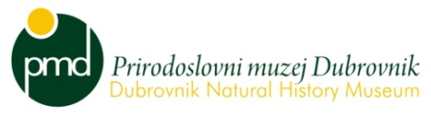
Androvićeva 1, 20000 Dubrovnik, tel./fax.:+385 (0)20 324 888, www.pmd.hr

